BÁO CÁO CÁ NHÂN: ỨNG DỤNG CÔNG CỤ HỢP TÁC TRỰC TUYẾN TRONG QUẢN LÝ DỰ ÁN
Họ và tên: Ngô Đình Dương
Mã sinh viên: 25023745
Tên dự án nhóm: Xây dựng Kế hoạch Truyền thông cho Sự kiện "Sống Xanh" (Bạn có thể đổi tên dự án thực tế của nhóm)
Vai trò cá nhân: Người phụ trách Nội dung
I. LỰA CHỌN CÔNG CỤ
Để đảm bảo hiệu quả làm việc nhóm trong 1 tuần qua, tôi đã tham gia thiết lập và trực tiếp sử dụng 4 công cụ sau:
- Công cụ Quản lý dự án: Trello (Giúp theo dõi tiến độ và quản lý Task).
- Công cụ Soạn thảo cộng tác: Google Docs (Giúp cả nhóm cùng viết và chỉnh sửa nội dung Real-time).
- Công cụ Lưu trữ và Chia sẻ tệp: Google Drive (Lưu trữ tài liệu đồng bộ, khoa học).
- Công cụ Giao tiếp nhóm: Zalo
II. NHẬT KÝ MINH CHỨNG THỰC HIỆN NHIỆM VỤ CÁ NHÂN
1. Quản lý danh sách nhiệm vụ trên Trello
- Hoạt động cá nhân: Tôi đã nhận và tự quản lý các thẻ (cards) nhiệm vụ của mình trên bảng Trello chung của nhóm. Khi hoàn thành, tôi chủ động kéo thẻ từ cột "Đang làm" (Doing) sang cột "Đã hoàn thành" (Done).
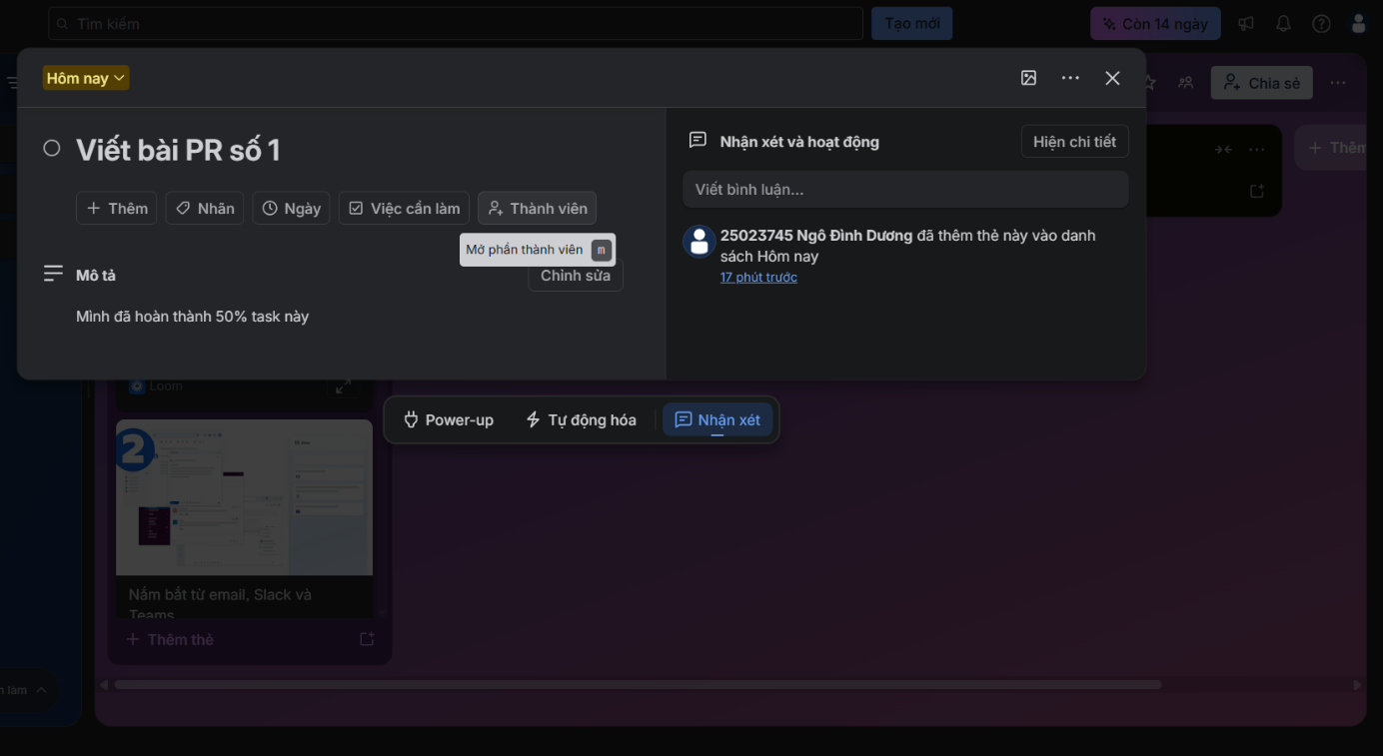
2. Đóng góp nội dung trực tiếp trên Google Docs
- Hoạt động cá nhân: Tôi chịu trách nhiệm soạn thảo phần "Phân tích đối tượng mục tiêu". Tôi đã làm việc trực tiếp trên file Google Docs chung, đồng thời sử dụng tính năng "Thêm nhận xét" (Comment) để góp ý cho phần bài làm của thành viên khác.
- Minh chứng:

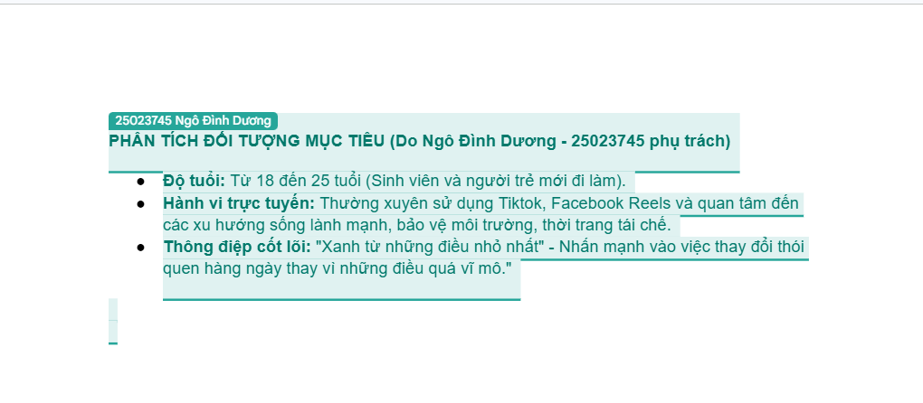 3. Tổ chức và lưu trữ tệp tin trên Google Drive
- Hoạt động cá nhân: Để nhóm dễ dàng tìm kiếm tài liệu, tôi đã chủ động tạo cây thư mục có cấu trúc khoa học trên Google Drive phân quyền chung cho cả nhóm. Tài liệu cá nhân tôi phụ trách được lưu trữ cẩn thận, đặt tên file theo cú pháp thống nhất: [Ngày]_[Tên nội dung]_[Tên người làm].
- Minh chứng:
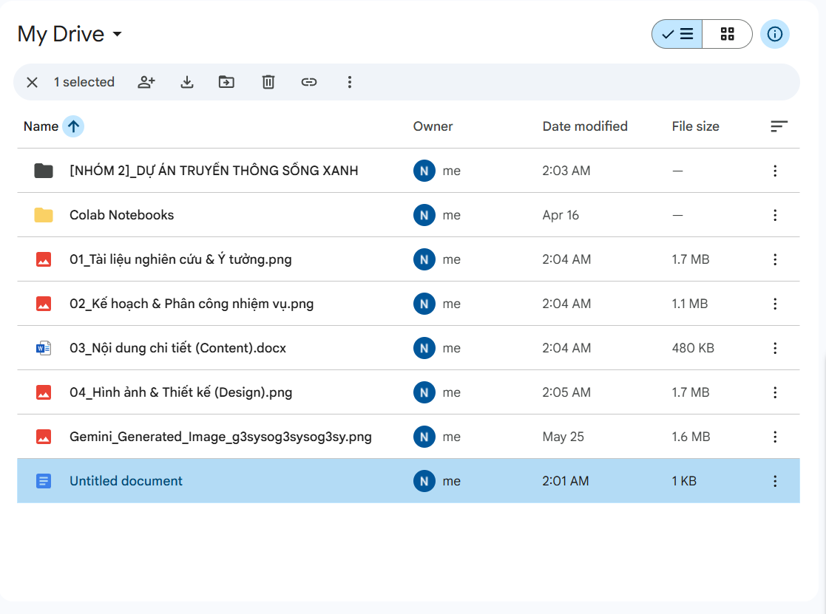
4. Tương tác và thảo luận chủ động trên công cụ giao tiếp
- Hoạt động cá nhân: Tôi thường xuyên cập nhật tiến độ công việc của mình vào group chat chung, phản hồi nhanh chóng khi các thành viên khác cần hỗ trợ, và tham gia call họp nhóm lên ý tưởng.
- Minh chứng:
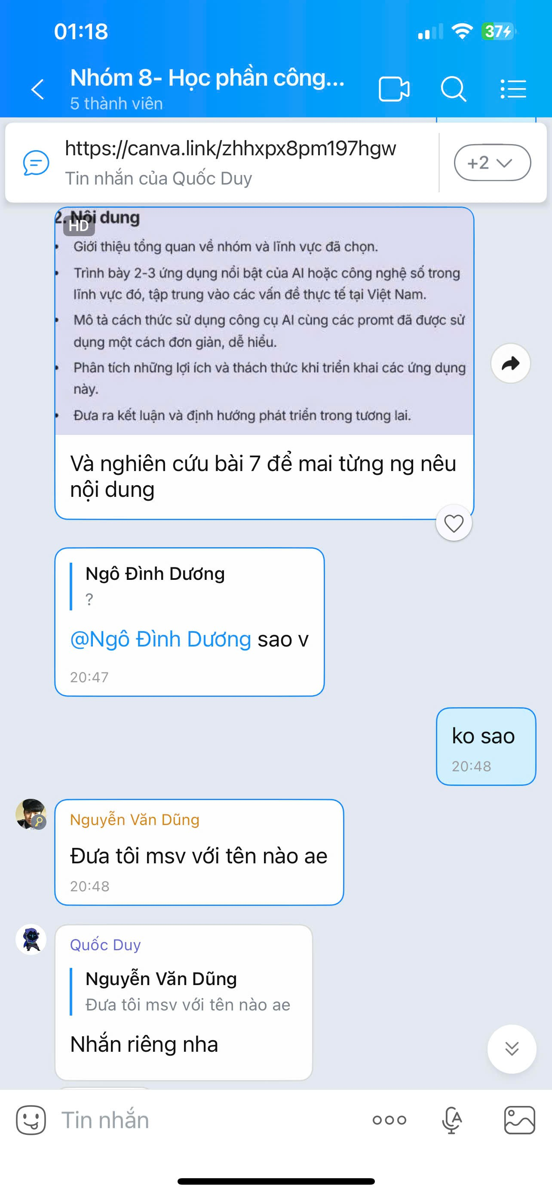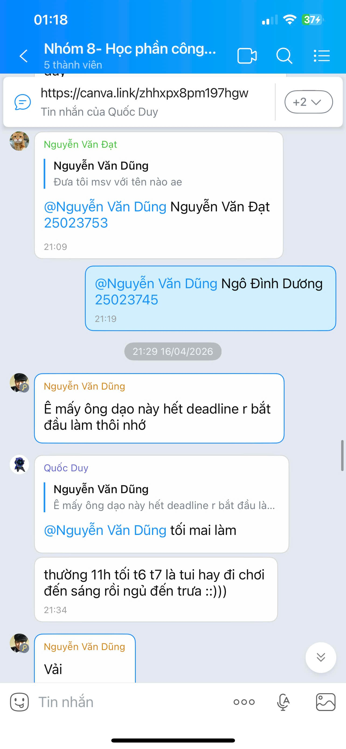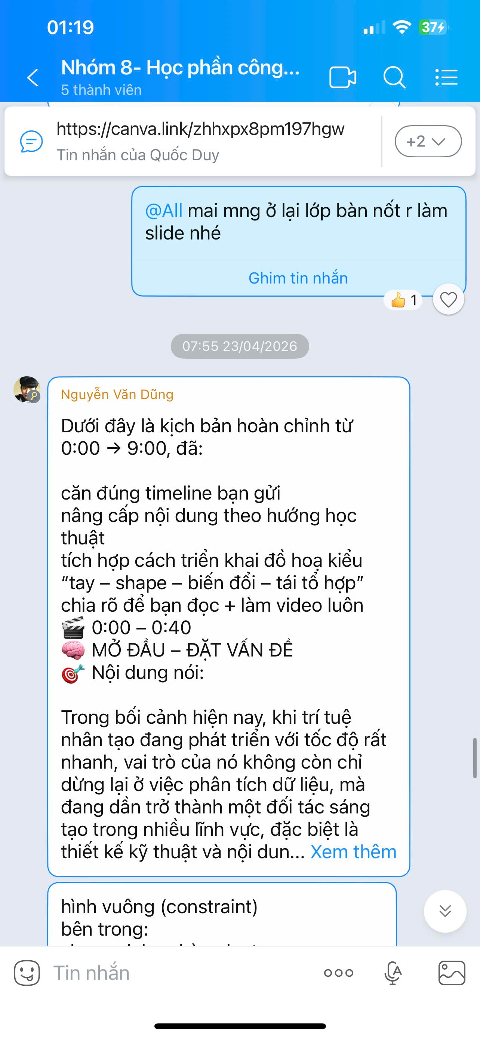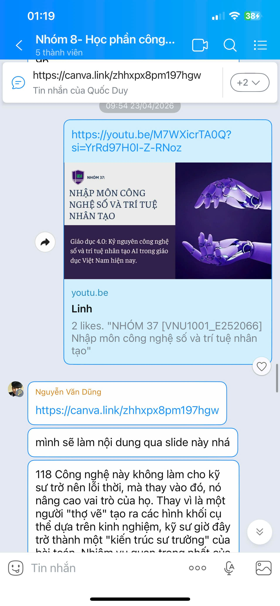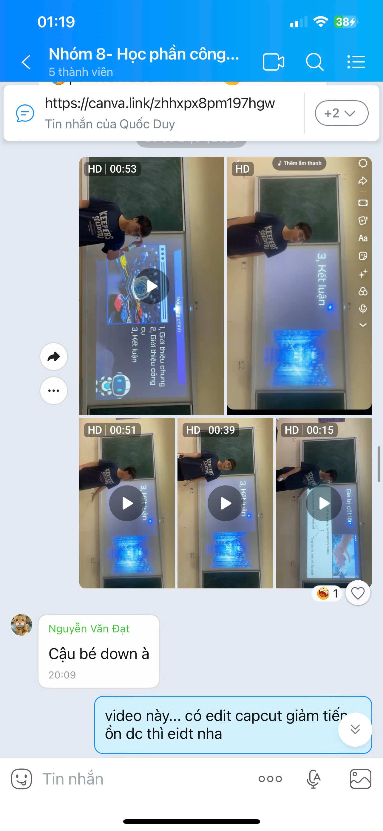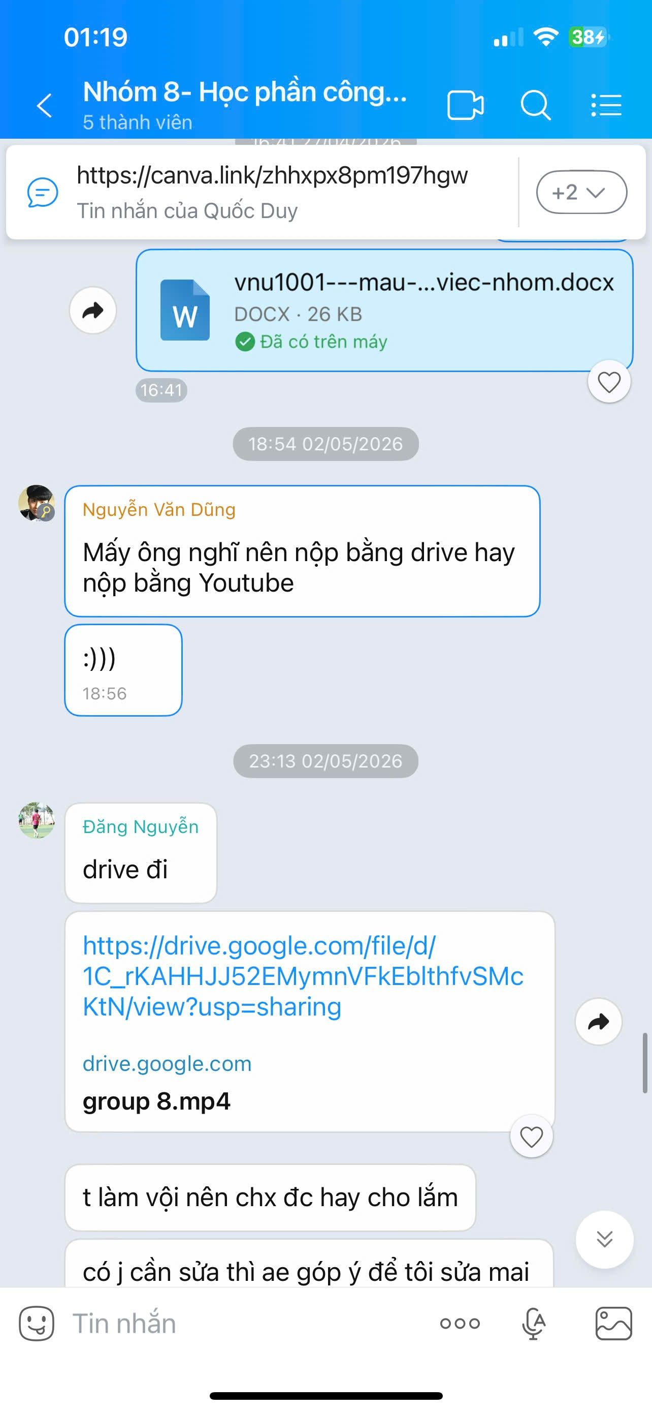
III. ĐÁNH GIÁ VÀ RÚT KINH NGHIỆM CÁ NHÂN
- Thuận lợi: Các công cụ giúp tôi theo dõi tiến độ một cách trực quan. Việc dùng Google Docs giúp tôi không phải gửi đi gửi lại các file Word như trước kia, tránh nhầm lẫn phiên bản.
- Khó khăn: Ban đầu mất một chút thời gian để đồng bộ thói quen sử dụng Trello với các thành viên khác (có bạn quên kéo thẻ task khi đã làm xong).
- Bài học rút ra: Năng lực điều phối cá nhân không chỉ là tự làm tốt việc của mình, mà còn là biết cách cập nhật trạng thái liên tục trên các nền tảng số để toàn nhóm cùng nắm bắt tiến độ, đảm bảo luồng thông tin (flow of information) không bị đứt đoạn.

